<< Übersicht: Einführung in die Textverarbeitung

Speichern / Öffnen
Jedes Dokument sollte während der Bearbeitung regelmäßig gespeichert werden, um Ergebnisse zu sichern.
Probiere jede der folgenden Möglichkeiten des Speichern aus:
1. Möglichkeit: Unter dem Menüpunkt
Datei => Speichern
oder
Datei => Speichern unter...
wird die Datei gespeichert. Dabei kann man den Speicherort so auswählen, dass man das Dokument später auch wieder findet.
2. Möglichkeit: Über die Symbolleiste kann man eine Datei ebenfalls speichern und öffnen.
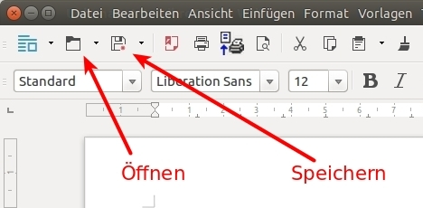
Wenn man eine neue Datei speichert, sollte man einen geeigneten Dateinamen wählen, damit man die Datei mit deren Inhalt leichter in Verbindung bringen kann.
3. Möglichkeit: (Für „Maus-Faule“) Viele Funktionen, wie z.B. das Speichern, lassen sich durch Tastenkombinationen (englisch 'shortcuts' genannt) durchführen. Für das Speichern ist das die Tastenkombination
"strg+s" (d.h. zuerst die Steuerungstaste drücken und dazu dann gleichzeitig die S-Taste.) \\
Knobelfrage: Wie kannst du am Textverarbeitungsprogramm weitere Tastenkombinationen herausfinden?


Aufgaben
- Speichere dein bearbeitetes Dokument unter
Home/Fächer/BakuMebi/tastaturversuch.odt ab.
- Sehe in deinen eigenen Dateien nach, ob sie dort auch gespeichert wurde.
- Schließe das Textverarbeitungsprogramm und öffne die Datei anschließend wieder.
- Speichere die geöffnete Datei unter einem anderen Namen ab.
Die meisten Dateien lassen sich auch durch einen Doppelklick öffnen. Probiere es einmal aus: Gehe zu deinen Dateien und öffne ein geschlossenes Dokument durch einen Doppelklick.

<< Einen Text schreiben | Markier-Techniken >>

